Warszawa, 2.10.2025

Notatka prasowa

**Trebbiano – Skinimalistyczny Rozświetlająco – Odżywczy Tonik Kwasowy**

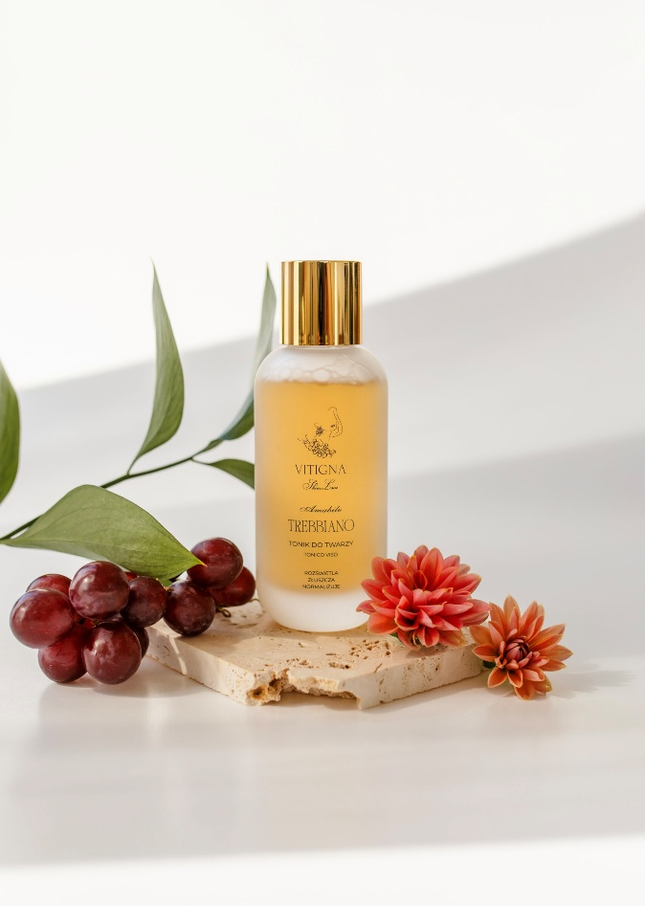**Cena:** 79zł

**Pojemność:** 100ml

**Opis:** Twoja skóra zasługuje na troskę, czułą opiekę i skuteczną pielęgnację najwyższej jakości! Tonik Trebbiano to innowacyjne połączenie kwasów z antyoksydacyjnymi polifenolami oraz odżywiającymi skórę polisacharydami.  
Trebbiano to skinimalistyczny tonik kwasowy, który dzięki połączeniu kwasu migdałowego, salicylowego oraz glukonolaktonu, delikatnie złuszcza martwy naskórek, poprawia koloryt, rozświetla i wygładza skórę. Dodatkowo odżywia, nawilża oraz działa antyoksydacyjnie, przygotowując skórę na kolejne kroki pielęgnacji.

*Z tonikiem Trebbiano, twoja skóra staje się gładka, jednolita i promienna.* *Skinimalizm – mniej znaczy piękniej!*

Innowacyjny, wielozadaniowy tonik do twarzy, szyi i dekoltu, stworzony zgodnie z ideą SKINIMALIZMU, oferuje kompleksową opiekę Twojej skórze. Kwasowy Tonik Trebbiano to doskonały wybór dla współczesnej kobiety chcącej działać na skórę wielowymiarowo, poszukującej kosmetyków efektywnych, wielofunkcyjnych i bezpiecznych.

Więcej informacji znajdziesz na:

[Trebbiano - Skinimalistyczny Rozświetlająco - Odżywczy Tonik Kwasowy - VITIGNA SkinLove](https://vitignaskinlove.pl/product/skinimalistyczny-tonik/)